**TALLER 3 – CREAR TABLAS EN MYSQL WORKBENCH**

**Santiago Arias Mosquera**

**2250070 - ADSI**

1. Cree las siguientes tablas utilizando el asistente visual de MySQL Wokbench

**CLIENTES**

|  |  |  |
| --- | --- | --- |
| **NOMBRE DEL ATRIBUTO** | **TIPO DE DATO** | **CARACTERISTICA** |
| Documento | Char(20) | Llave Primaria |
| Nombres | Char(80) | No nulo |
| Dirección | Varchar(200) |  |
| Email | Char(80) | Indice Unico (UQ. consultar como crear un unique index desde mysql wokbench) |
| Sitio web | Char(100) |  |
| Estado | tinyint |  |

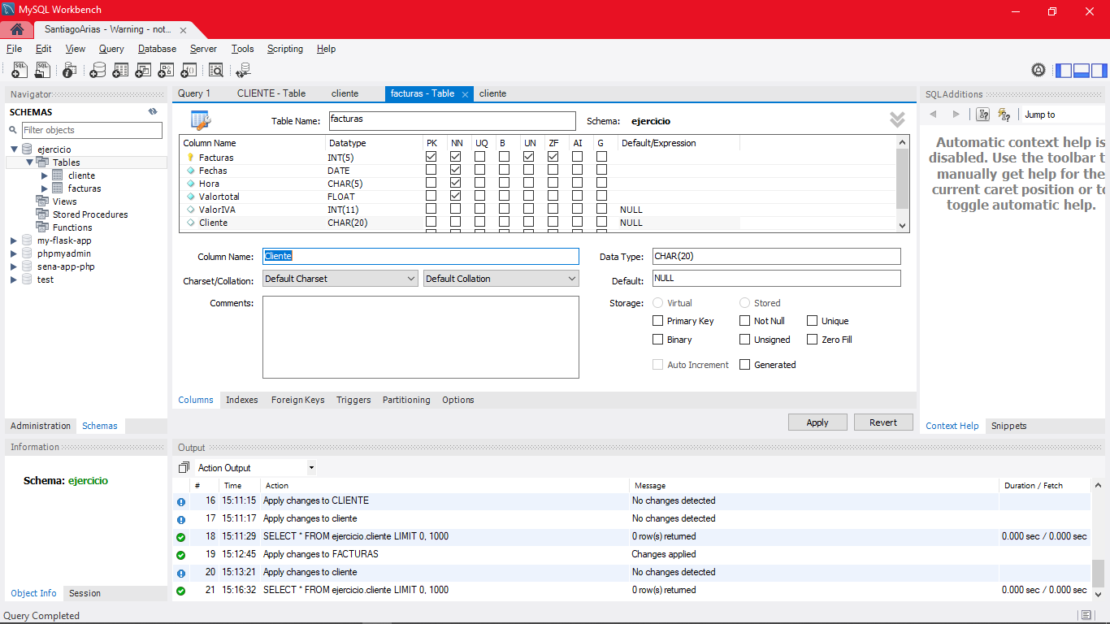

**FACTURAS**

|  |  |  |
| --- | --- | --- |
| **NOMBRE DEL ATRIBUTO** | **TIPO DE DATO** | **CARACTERISTICA** |
| Factura | Int | Relleno de hasta 5 ceros a la izquierda.  Llave principal |
| Fecha | Date | No nulo |
| Hora | Char(5) | No nulo |
| Valortotal | Float | No nulo |
| Valoriva | int |  |
| Cliente | Char(20) | Identificación del Cliente |

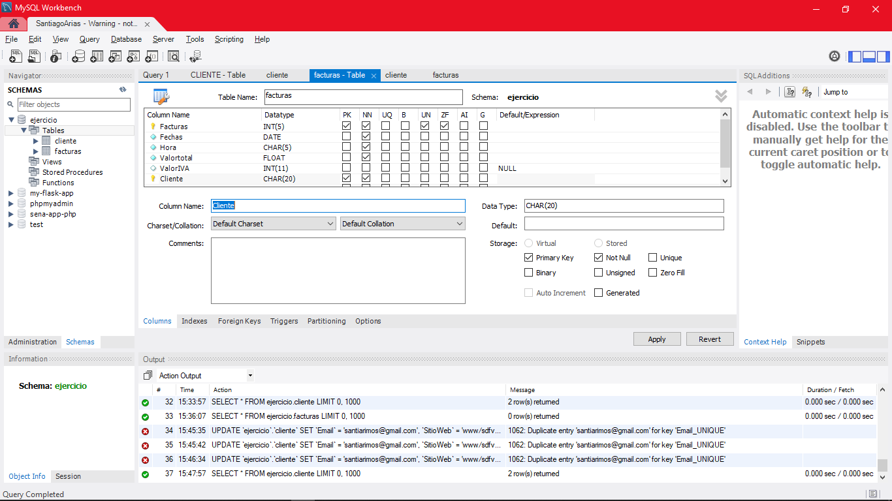

1. Inserte 2 registros en la tabla clientes. Grabar (apply en mysql workbench)

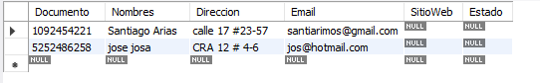

1. Coloque el mismo email en los dos registros. Grabe. ¿Qué sucede?

*Sucede que tira error, porque el campo “Email” es “unique index” por lo tando su valor no se puede repetir*

1. Coloque el valor 500 en el campo estado de los clientes. ¿Qué sucede?

*Sucede que el campo se queda en 127 porque es el último campo que permite TINYINT*



1. En la tabla facturas inserte los números de factura 100 y 1000 con los datos de fecha de hoy, hora, un valor total y valor iva. ¿Como se visualizan las facturas?

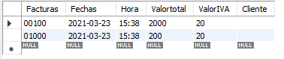

1. ¿Que sucede con las fechas de las facturas?

Sucede que dependiendo como se coloque la fecha se acomoda, si se coloca de manera incorrecta dependiendo de nuestra versión aparecerá “0000-00-00" porque el formato que ingresamos fue incorrecto

1. Coloque en una de las facturas el valor de iva en 5600.50 pesos. ¿Qué sucede?

*Sucede que el numero para a ser 5600.5 porque se aproxima*